10. Introduction au Monitoring
Cette section présente la mise en place du monitoring de l'infrastructure dans le cadre du Projet de Fin d'Études PT59. Les tâches couvertes sont :
• Monitoring & Supervision — Mise en place de la stack de collecte et visualisation des métriques système
• Sauvegarde & Restauration — Script de backup automatique avec test de restauration
• Tests & Validation — Validation du bon fonctionnement via requêtes PromQL et simulation de panne

Outils et technologies utilisés :
• Prometheus 3.12.0 — Moteur de collecte et stockage des métriques
• Node Exporter 1.8.1 — Agent de collecte des métriques système (CPU, RAM, disque...)
• Grafana 11.6.0 — Interface de visualisation et création de dashboards
L'infrastructure tourne sur une machine virtuelle Ubuntu (RAM : 2 Go, Disque : 40 Go) hébergée sur VMware.

11. Installation de Prometheus

11.1 Téléchargement
Prometheus 3.12.0 a été téléchargé depuis les releases officielles GitHub via wget.
wget https://github.com/prometheus/prometheus/releases/download/v3.12.0/prometheus-3.12.0.linux-amd64.tar.gz
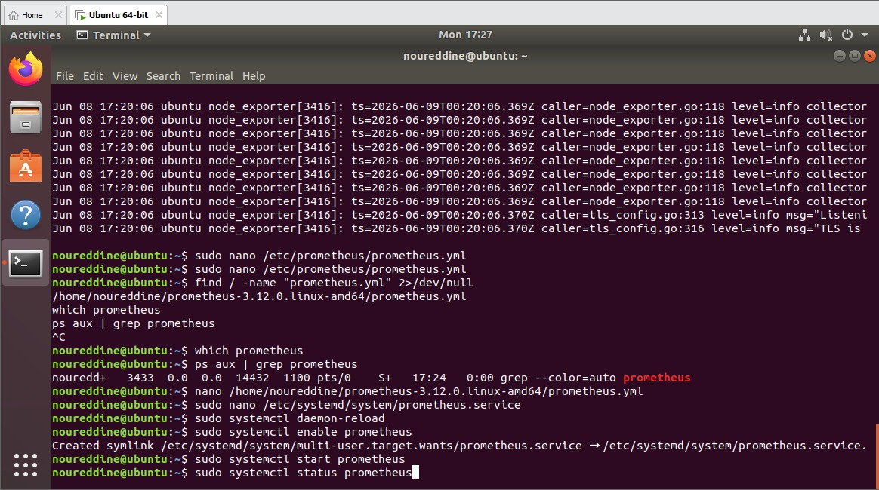
Figure 31 — Téléchargement de Prometheus depuis GitHub

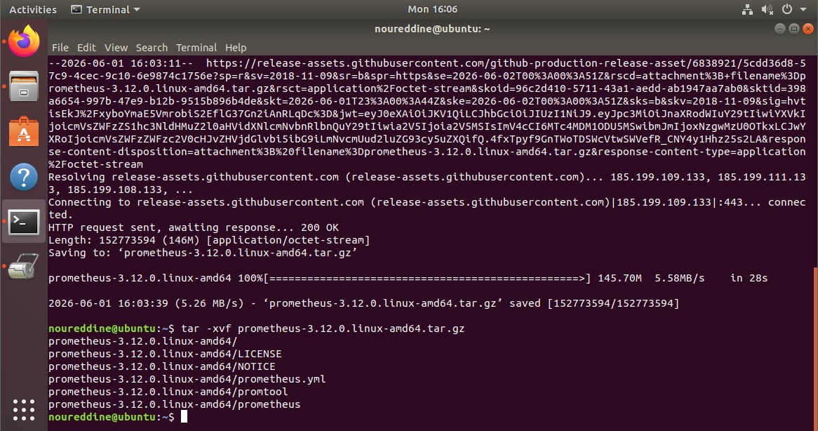
Figure 32 — Extraction de l'archive Prometheus

11.2 Configuration du service systemd
Prometheus a été configuré comme service systemd pour démarrer automatiquement au boot.
/home/noureddine/prometheus-3.12.0.linux-amd64/prometheus.yml
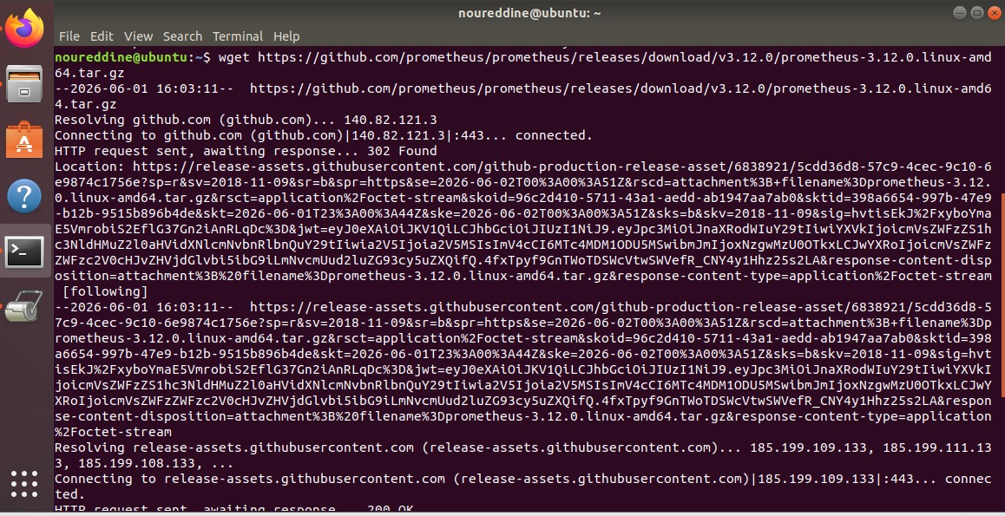
Figure 33 — Activation et démarrage du service Prometheus

11.3 Interface web Prometheus
L'interface web Prometheus est accessible sur le port 9090.
http://localhost:9090/query
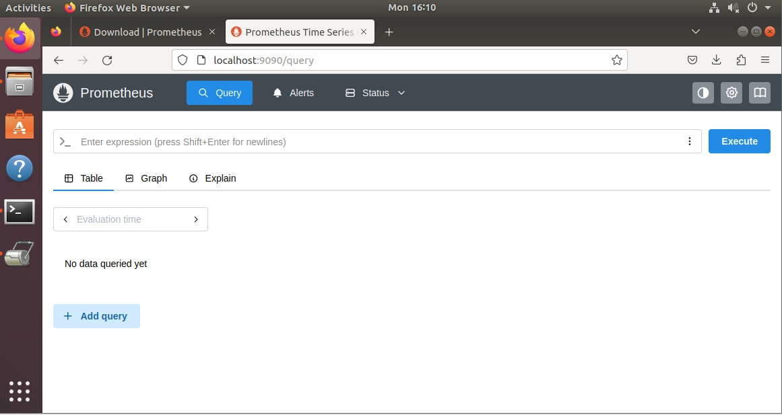
Figure 34 — Interface web Prometheus (localhost:9090)

11.4 Vérification des targets
La page "Target health" confirme que Prometheus scrape Node Exporter et lui-même. Les deux targets affichent l'état UP.
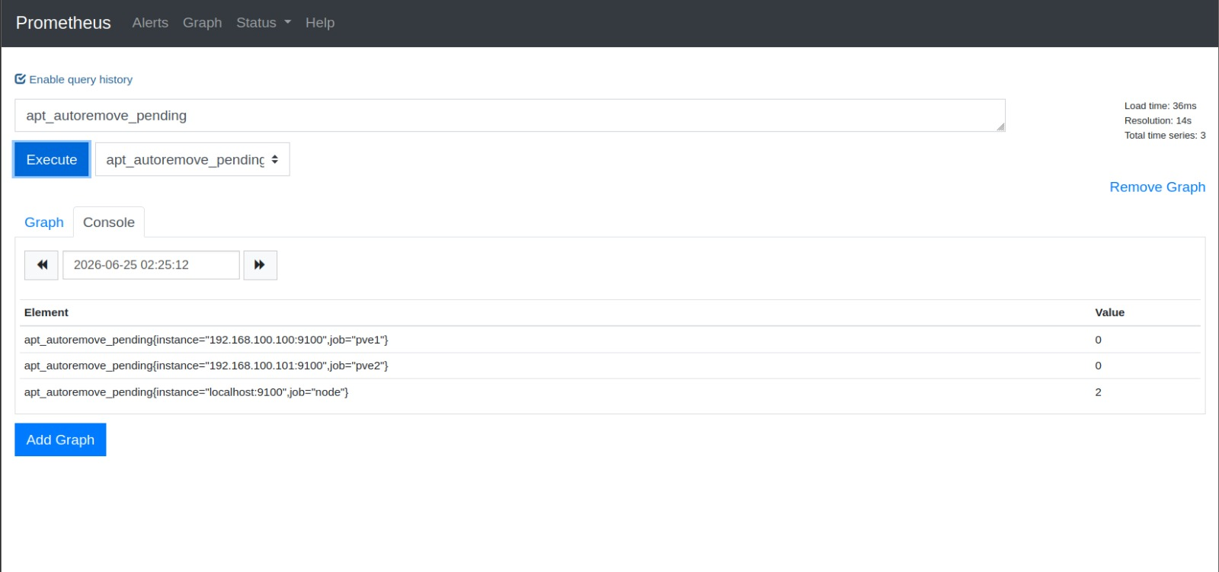
Figure 35 — Targets Prometheus : node_exporter (UP) et prometheus (UP)
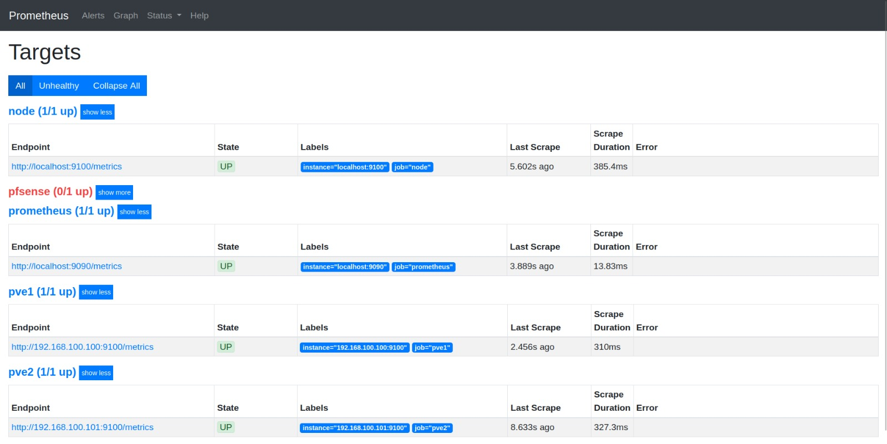

12. Installation de Node Exporter

12.1 Déploiement du binaire
Node Exporter 1.8.1 a été téléchargé et le binaire déplacé dans /usr/local/bin/.
sudo mv node_exporter-1.8.1.linux-amd64/node_exporter /usr/local/bin/

12.2 Service systemd et statut
Un service systemd dédié a été créé. Le service est activé (enabled) et actif (running) sur le port 9100.
/etc/systemd/system/node_exporter.service
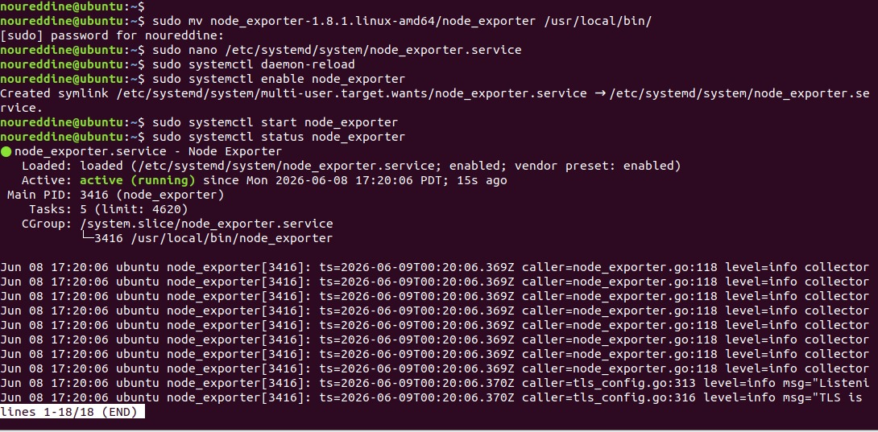
Figure 36 — Statut du service Node Exporter : active (running)

13. Installation de Grafana

13.1 Installation des dépendances
Les dépendances nécessaires ont été installées via apt-get.
sudo apt-get install -y adduser libfontconfig1 musl
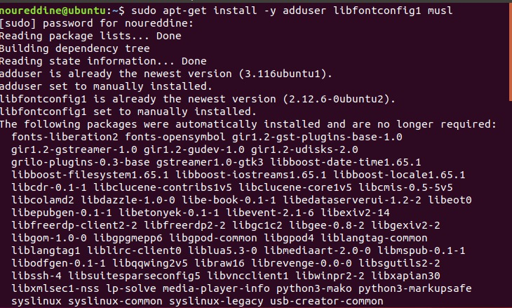
Figure 37 — Installation des dépendances Grafana

13.2 Téléchargement et installation
Grafana 11.6.0 a été téléchargé au format .deb puis installé avec dpkg.
wget https://dl.grafana.com/oss/release/grafana_11.6.0_amd64.deb
sudo dpkg -i grafana_11.6.0_amd64.deb
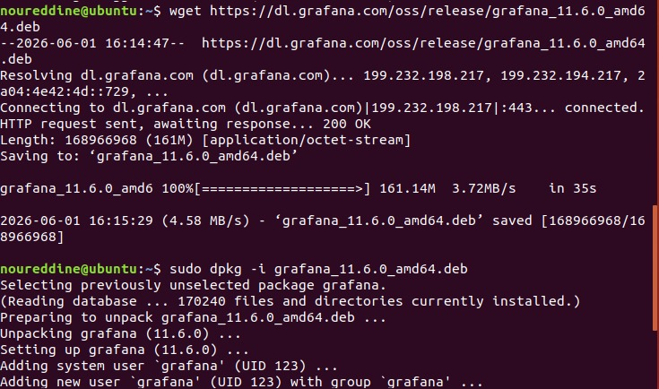
Figure 38 — Téléchargement et installation de Grafana 11.6.0

13.3 Service Grafana actif
Le service grafana-server est confirmé actif (running). Interface accessible sur le port 3000.
sudo systemctl status grafana-server
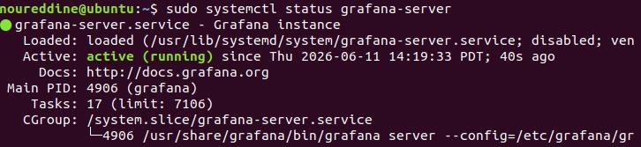
Figure 39 — Service Grafana : active (running)

13.4 Connexion à Prometheus (Data Source)
Une source de données Prometheus nommée "prometheus-1" a été configurée dans Grafana. Le badge "Alerting Supported" confirme que les alertes sont disponibles.
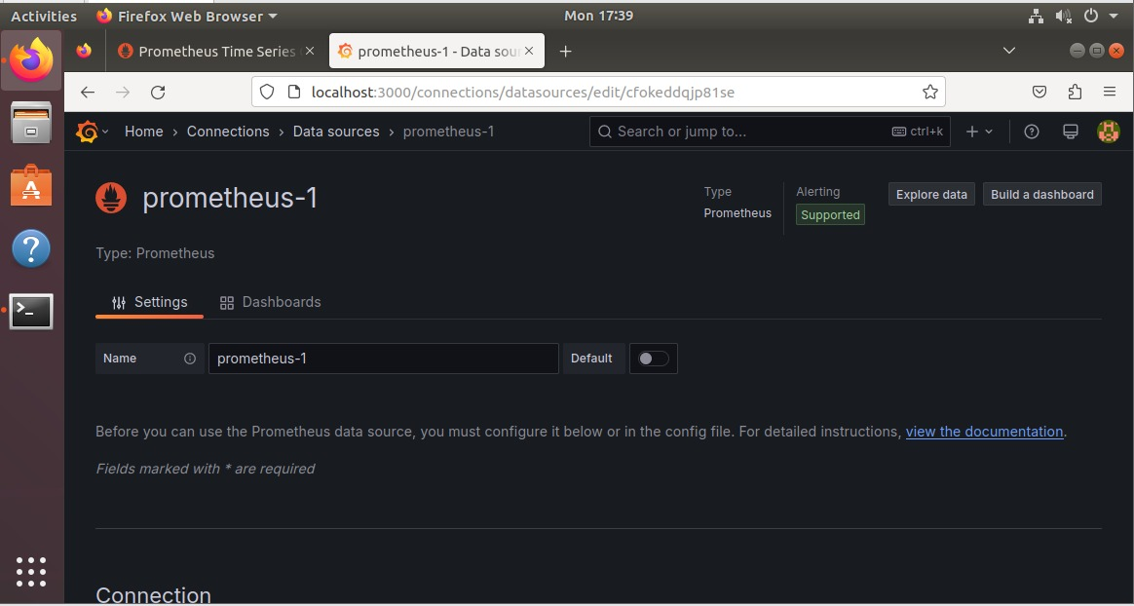
Figure 40 — Datasource Prometheus configurée dans Grafana

14. Récapitulatif des Ports et Services
Tableau récapitulatif des composants installés et leurs ports d'écoute :

Service Port Statut Statut
Prometheus 9090 active (running) ✅
Node Exporter 9100 active (running) ✅
Grafana 3000 active (running) ✅

15. Dashboard Grafana — Node Exporter Full
Le dashboard "Node Exporter Full PR GR" (ID 1860) importé dans Grafana affiche en temps réel les métriques système. Source de données : prometheus | Instance : ubuntu (localhost:9100).

15.1 Vue complète du Dashboard
Vue complète du dashboard avec jauges et graphes en temps réel :
• CPU Usage : 35.0% | Sys Load : 157.0% | RAM Used : 69.0%
• SWAP Used : 0.1% | Root FS Used : 36.1% | Uptime : 53.4 mins
• CPU cores : 2 | RAM total : 4 GiB | Disque root : 39 GiB
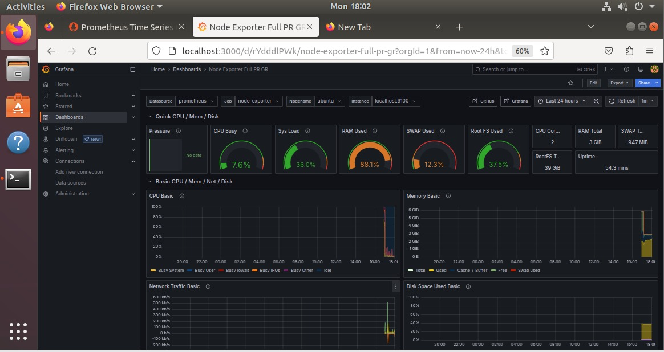
Figure 41 — Dashboard Node Exporter Full : vue complète (jauges + graphes)

15.2 Trafic réseau et espace disque
• Network Traffic Basic : trafic entrant/sortant sur les interfaces ens33 et lo (en kb/s)
• Disk Space Used Basic : utilisation des partitions montées exprimée en pourcentage
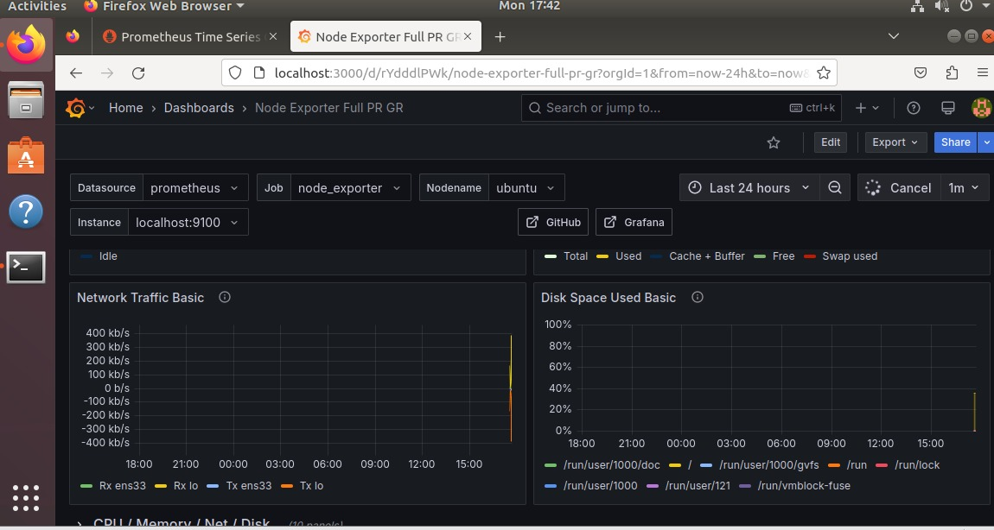
Figure 42 — Dashboard Node Exporter Full : Network Traffic & Disk Space Used

16. Tests & Validation — Requêtes PromQL
Trois requêtes PromQL ont été exécutées depuis localhost:9090 pour valider la collecte des métriques.

16.1 Test CPU
100 - (avg(rate(node_cpu_seconds_total{mode="idle"}[5m])) * 100)
Résultat : CPU à ~97% au démarrage, puis descente à ~10% une fois les services stabilisés.
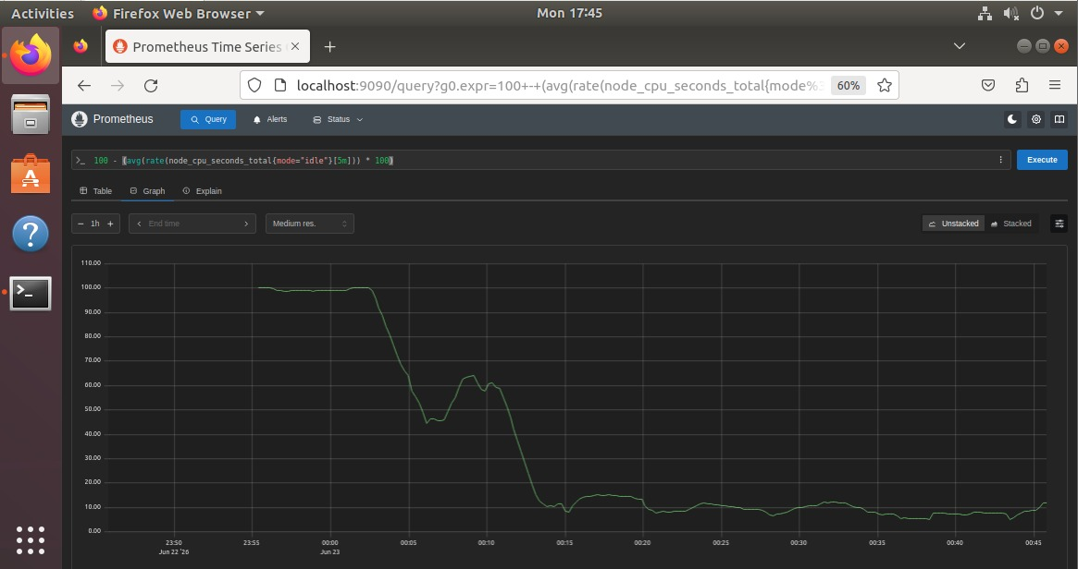
Figure 43 — Graphe CPU sur 1h (requête PromQL)

16.2 Test RAM
(node_memory_MemTotal_bytes - node_memory_MemAvailable_bytes) / node_memory_MemTotal_bytes * 100
Résultat : montée progressive de la RAM de 35% à 80% au démarrage des services.
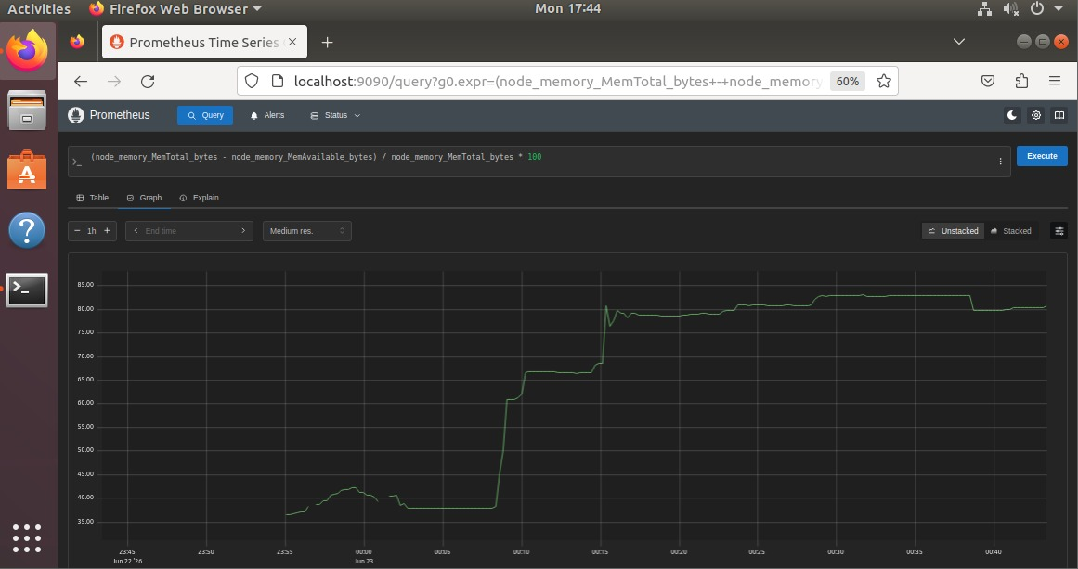
Figure 44 — Graphe RAM sur 1h (requête PromQL)

16.3 Test Disque
(node_filesystem_size_bytes - node_filesystem_free_bytes) / node_filesystem_size_bytes * 100
Résultat : disque stable à ~32.5%. Partition root (/dev/sda1 — 40 GiB) utilisée à 32.86%.
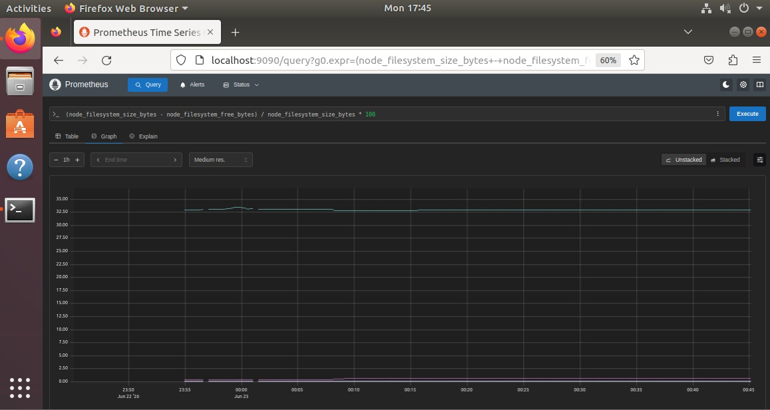
Figure 45 — Graphe Disque sur 1h (requête PromQL)

16.4 Résumé des tests
Métrique Résultat Statut
CPU ~14% ✅ OK
RAM ~78% ✅ OK
Disque (/) 32.86% ✅ OK

